实验4 抽象类和接口

- 实验目的
- 掌握抽象类、接口的定义和使用
- 理解抽象类、接口和模式设计的关联
- 理解面向接口编程的核心接口回调
- 理解接口回调与多态
- 实验预备知识
- Abstract类
抽象类可以包含一般方法和抽象方法。抽象方法只需声明，不需要实现。
抽象方法不能是静态方法。
抽象类表示的是一个抽象概念，不能被实例化为对象
继承抽象类的具体类必须将抽象类中抽象方法覆盖实现。
- 接口
接口只包括静态常量和抽象方法（JDK8可以有static或者default修饰的普通方法，请参考JDK8的DOC文档）
接口定义了一套行为规范
接口可以多继承
一个类可以实现多个接口，通常这个类必须实现接口中的所有抽象方法，如果实现接口中的部分方法，可以把该类设置为abstract类

- 实验内容
  - 验证性实验
- 抽象类
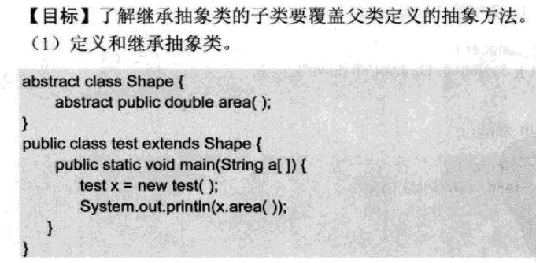
对程序编译，进行错误分析
（2）在test类实现area（）方法，重新编译运行
2. 接口
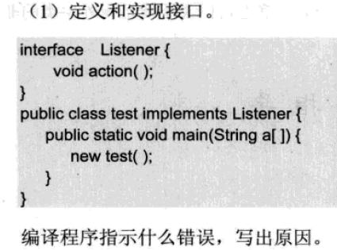
（2）test类中增加如下方法：
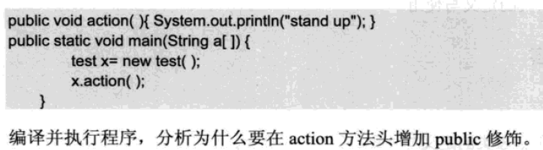
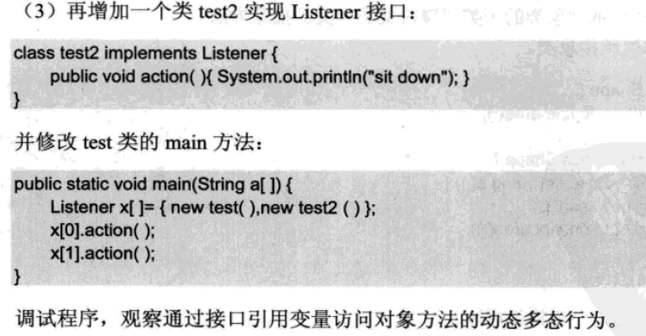
注意在此例子中，接口Listener被当作某种类型来使用，即把X数组的每个元素看作是类型Listener的元素，但实际是实现类Listener接口的所有类对象都可以放到X数组里。
下面看一个在方法参数里使用接口的情景。
（4）在方法参数里使用接口
给test类增加一个方法add,
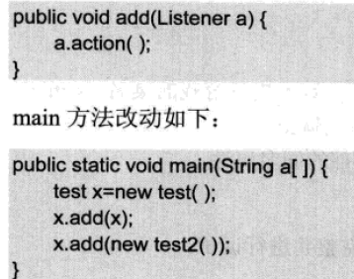
观察输出结果

3.2自测题
题1：理解接口示例，并按要求编程。
///定义接口
interface Fight{
void fight();
}
//肥肥和瘦瘦去实现这个接口
class FatFat implements Fight{
public void fight(){
System.out.println("FatFat 打人很痛!");
}
}
class ThinThin implements Fight{
public void fight(){
System.out.println("ThinThin 打人一点都不痛！！哈哈。");
}
}
请编写测试类，要求如下：
（1）使用FatFat和ThinThin这两个对象，然后都去执行fight，但是你可能不到运行时就不会知道是具体的那个类的对象，这是你就感谢他们都实现了Fight接口，你可以向上转型，然后通过运行时的多态产生你想要的行为。
（2）定义一个方法void f(Fight i); 如果c是实现了Fight接口的其中一个类，那么你就可以这样使用这个方法：f(c); 你不需要知道c究竟是什么对象（不管是FatFat还是ThinThin），你都可以得到你想要的fight动作。

题2：编程要求如下：
（1）定义一个接口Sortable，包括一个抽象方法int Compare( Sortable s)，表示需要进行比较大小，返回大于0则表示大于s的某个比较属性, 等于0表示等于s的某个比较属性，小于0表示小于s的某个比较属性。
（2）定义一个类Student，要求实现此接口，必须重写接口中的抽象方法。Student类中包括score属性，score属性用于表示成绩，重写public String toString()方法，在比较大小时按照成绩的高低比较。
（3）定义一个类Rectangle，要求实现此接口，必须重写接口中的抽象方法。Rectange类中包括length，width属性，同时包括相应的构造方法，int area()，重写public String toString()方法；在比较大小时按照面积的大小进行比较。
（4）定义一个Sort类，其中定义方法public static void SelectSort(Sortable [] a)按照选择方法进行降序或升序排序（提示：大于和小于的返回值调换一下）。
（5） 定义一个TestSort类，测试以上定义的类，测试类的代码如下：
public class TestSort{
TestSort(){
Student[] s=new Student[5];
for(int i=0;i<s.length;i++){
s[i]=new Student((int)(Math.random()*100));
}
Sort.SelectSort(s);
System.out.println("下面是按升序输出学生成绩");
for(int i=0;i<s.length;i++){
System.out.println(s[i]);
}

Rectangle[] ss=new Rectangle[5];
for(int i=0;i<ss.length;i++){
ss[i]=new Rectangle((int)(Math.random()*100),(int)(Math.random()*100));
}
Sort.SelectSort(ss);
System.out.println("下面是按升序输出矩形面积");
for(int i=0;i<ss.length;i++){
System.out.println(ss[i]);
}
}

public static void main(String[] arg){
new TestSort();
}
}
请根据测试类，实现（1）-（4）中的所有类。

